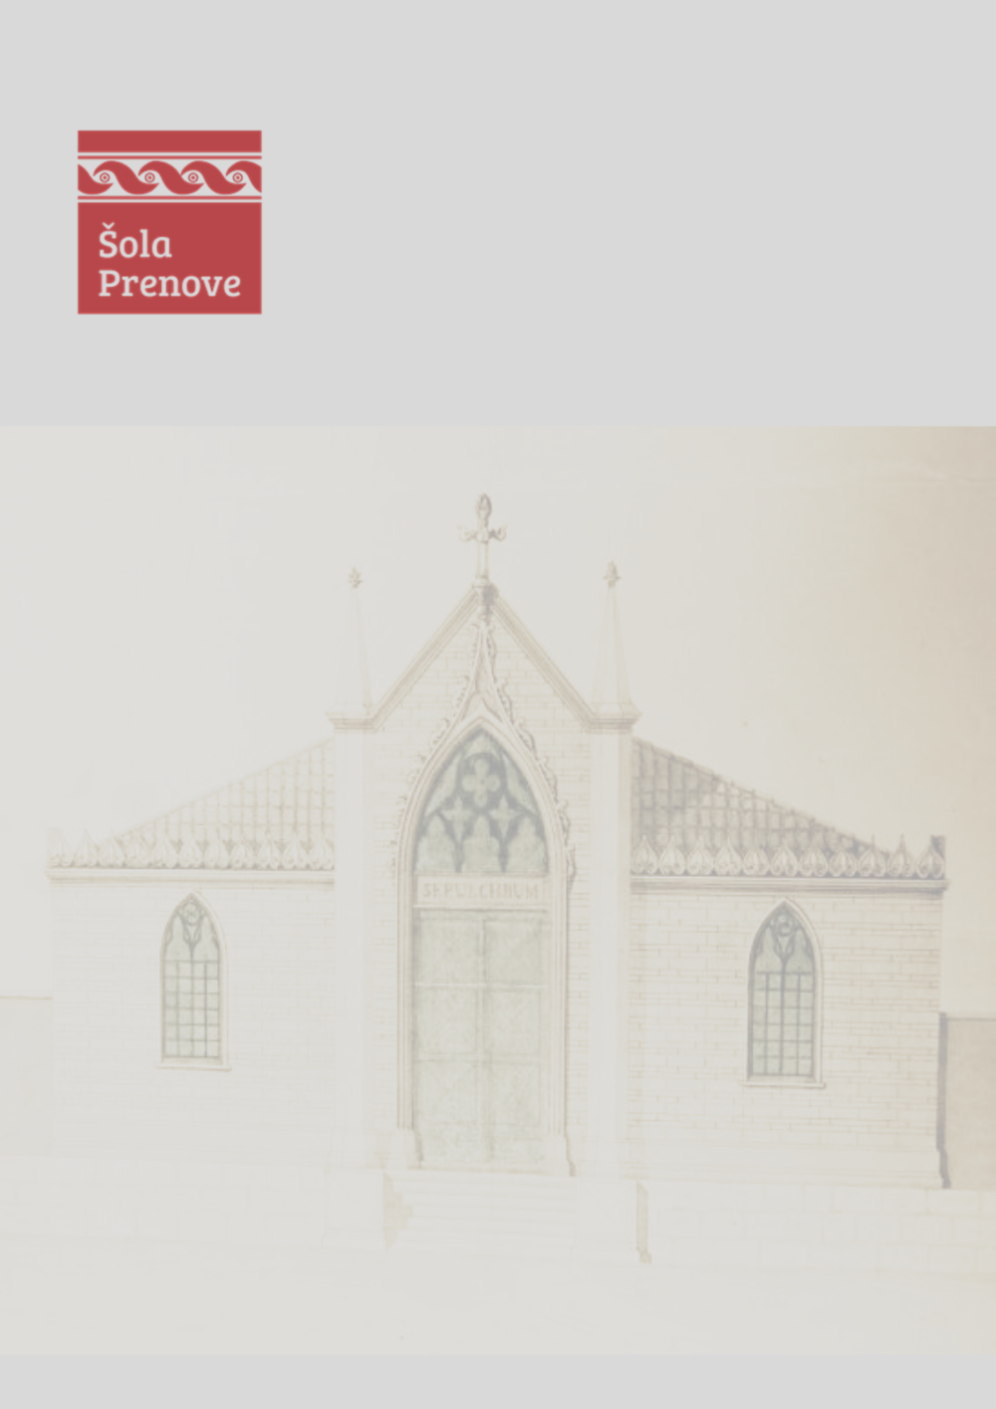

**KAMNITA DEDIŠČINA POKOPALIŠČ**

**Piran, 29.november 2024 ob 9. 00 uri**

**KJE: Okolje Piran d.o.o., Arze 1b, 6330 Piran**

|  |  |  |
| --- | --- | --- |
| 8.30-9.00 | Prihod in registracija udeležencev |  |
| 9.00 | Pozdrav udeležencev in namen delavnice | Sandra Martinčič Loboda, Okolje Piran |
| 9.10 | Predstavitev izobraževanj Šola prenove | Mateja Hafner Dolenc,  Združenje zgodovinskih mest Slovenije |
| 19.15 | Izzivi upravljanja pokopališča ob skrbi za kulturno dediščino | Aljoša Pucer, Sandra Martinčič Loboda |
| 9.45 | Vrednote in izhodišča za ohranjanje dediščine pokopališč | Mateja Kavčič |
| 10.15 | Pokopališče kulturni spomenik, primer pokopališča Piran | Vanja Prohinar in Nataša Škrjanec, ZVKDS OE Piran |
| 10.45-11.15 | ODMOR IN OGLED POKOPALIŠČA PIRAN |  |
| 11.30-14.15 | PRAKTIČNA DELAVNICA »Ohranjamo staro novo dodajmo preudarno« :  - izbira kamna za nagrobni spomenik  - zakonitosti oblikovanja nagrobnih spomenikov  - kompozicija nagrobnega spomenika, črke, ornament  - načrtovanje novega nagrobni spomenika (v sozvočju s starim) | Maja Štembal Capuder, Mateja Kavčič |